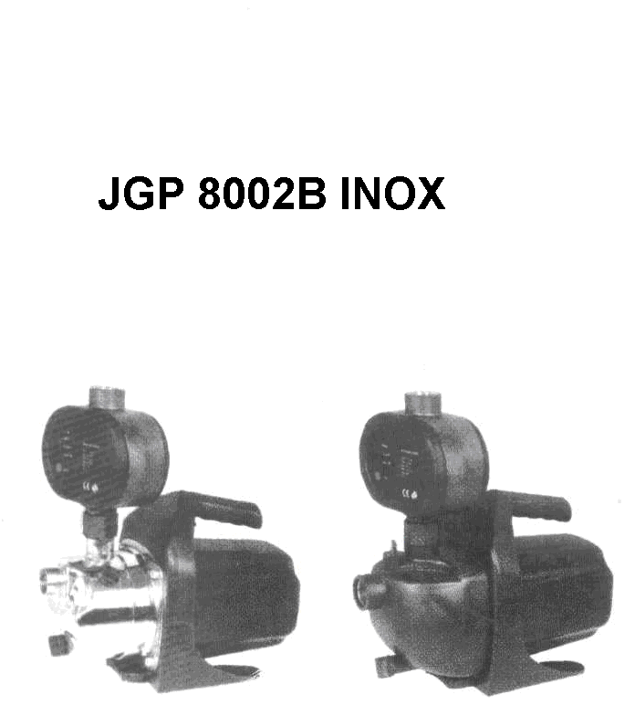
J G P 6 0 0 3 B

РУКОВОДСТВО ПО ЭКСПЛУАТАЦИИ

Меры предосторожности
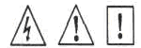
Символы в сочетании с одним из слов «Опасно» или «Предупреждение» указывает на уровень риска, связанный с несоблюдением настоящих мер предосторожности:

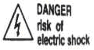 | Предупреждает о том, что несоблюдение мер предосторожности может вызвать поражение током
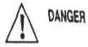 | Предупреждает о том, что несоблюдение мер предосторожности может вызвать травму, ранения или повреждение окружающих предметов
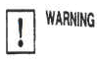 | Предупреждает о том, что несоблюдение мер предосторожности влечет за собой риск повреждения насоса и/или агрегата

- Общая информация

Настоящая инструкция предназначена для правильной установки и максимально эффективной эксплуатации наших автоматических насосных систем постоянного давления.

Если у вас появятся какие-либо сомнения, пожалуйста, свяжитесь со специалистом дилера.
Станции работают абсолютно бесшумно и предназначены для автоматического снабжения чистой водой одного или два жилых домов.
Серия 02 является компактной системой включающей манометр, запорный клапан, электрическую цепь и кнопку «Reset». Она служит для поддержания постоянного давления в системе водоснабжения, не позволяет работать насосу при отсутствии воды и предотвращает гидравлический удар. Не требует предварительной регулировки. В системе находится достаточный резерв воды, что не позволяет включаться насосу из-за наличия капающего крана в доме. Если потребление воды превышает 0,3л/мин, насос включится в постоянный режим работы.

Наше оборудование изготавливается из волокнистых материалов, а гидравлика и электрическое оснащение подвергается самым тщательным тестам.

При строгом соблюдении настоящей инструкции по установке и эксплуатации насосной системы, монтажной схемы электропроводки, вам удастся избежать перегрузок контрольной цепи, а так же любых других проблем, связанных с неправильной эксплуатацией, за что мы не несем ответственности.


При достижении максимального напора, насос автоматически отключается. При выборе оборудования, обратите внимание, что дифференциал должен быть не менее 0,7 кг.

- Установка

Станция серии 02 оснащена переходником 1”BSP с наружной резьбой, который вкручивается прямо в насос, и еще одним переходником 1”BSP с внутренней резьбой для подключения к выпускному трубопроводу. Станция устанавливается в местах не подверженных затоплению, в закрытом, но хорошо вентилируемом помещении. В случае если станция подключатся напрямую к линии водоснабжения, необходимо помнить о том, что рабочее давление станции должно приплюсовываться к давлению основной водоподающей магистрали. Общее давление не должно превышать 1 бар. Насосную станцию можно подключать к любому агрегату с достаточным подающим давлением. См. монтажную схему.


- Напорный трубопровод

Диаметр напорного (выпускного) трубопровода должен быть равным или больше чем выпускное сопло насоса. Трубопровод не должен соприкасаться с нагнетающим устройством и должен быть проверен на герметичность. Мы рекомендуем использовать гибкий противовибрационный шланг на выходе, так как жесткий трубопровод может вызвать повреждение станции.
Нет необходимости в установке каких-либо запорных клапанов.

- Электрические соединения.

Номинальная сила тока насоса не должна превышать 10А, максимальная мощность мотора (P1) должна быть не выше 1,8 кВт.

Убедитесь, что все соединения электронной цепи, насоса, силовых кабелей и кабелей мотора подключены правильно.
Правильное соединение показано на электромонтажной схеме (рис.3)

Система должна быть защищена дифференциальным реле (1fn = 30 мА). Кабель электропитания должен соответствовать стандартам EEC (2) или типу H07RN-F в соответствии со стандартом VDE 0620.

- Проверка перед запуском

Перед первым запуском насосной системы, убедитесь что:

Напряжение и частотные характеристики сети соответствуют параметрам, указанным на заводской табличке насоса.

Что вал насоса вращается свободно.

Открутив заливную пробку насоса, удостоверьтесь, что насос полностью наполнен водой.

НАСОС НЕ ДОЛЖЕН РАБОТАТЬ «В СУХУЮ»
СМ. МОНТАЖНУЮ СХЕМУ

- Запуск

Откройте все запорные клапаны во всасывающей и нагнетательной секциях. Включите питание, и насос запустится автоматически. В то же время оставьте отводной вентиль напорной линии открытым для выхода воздуха, который может находиться в системе. Затем закройте вентиль, и система выключится автоматически при достижении максимального напорного давления. Проверьте, что мотор вращается в направлении противоположном часовой стрелке. Это видно через кожух вентилятора (рис.2).

Если насос заправлен водой неправильно или вода не поступает, он отключится автоматически через 30 секунд.

После восстановления уровня воды и правильной заправки насоса, повторите операцию пуска, но в этот раз удерживая кнопку «reset» в течение нескольких секунд нажатой.
Если система не работает, не создает давление или не отключается автоматически, постарайтесь выявить причину с помощью параграфа «выявление и устранение неполадок», приведенного ниже.

Устранение неполадок
- Система не выключается
- Мотор работает, но напора воды нет
- Недостаточный напор
- Система постоянно включается и выключается
- Система не запускается

Наша насосная система не требует какого-либо особенного технического обслуживания. Мы только рекомендуем спускать воду из системы при низкой температуре окружающего воздуха, так как существует риск её заморозки а так же в случаях, если система не используется продолжительное время. В случае если система не используется в течение продолжительного времени, она должна быть очищена и храниться в сухом, хорошо вентилируемом помещении.

1 | 2 | 3 | 4 | 5 | ПРИЧИНА | УСТРАНЕНИЕ
 | X |  |  |  | Закрыт запорный клапан | Откройте клапан
X |  |  | X |  | Протекает кран или бак с водой | Устраните утечку
 |  |  |  | X | Недостаточный уровень воды | Подождите пока восстановится уровень воды и нажмите красную кнопку
 |  |  |  | X | Насос заблокирован | Вызовите сервисного инженера
 |  | X |  |  | Неправильная установка насоса | Вычислите правильное местоположение для насоса
X | X | X |  |  | Во всасывающую линию поступает воздух | Внимательно герметизируйте все стыки и соединения
 |  |  |  | X | Отсутствует напряжение в сети | Проверьте напряжение
X |  | X |  |  | Протекает выпускная труба | Устраните течь
 |  |  |  | X | Гидростатический напор выше нежели начальное давление в системе при запуске | Проверьте установки и параметры запуска

 | мощность | производительность | Высота подачи воды | Напряжение, вольт
JGP 6003B | 600w | 3000л\ч | 35м | 220

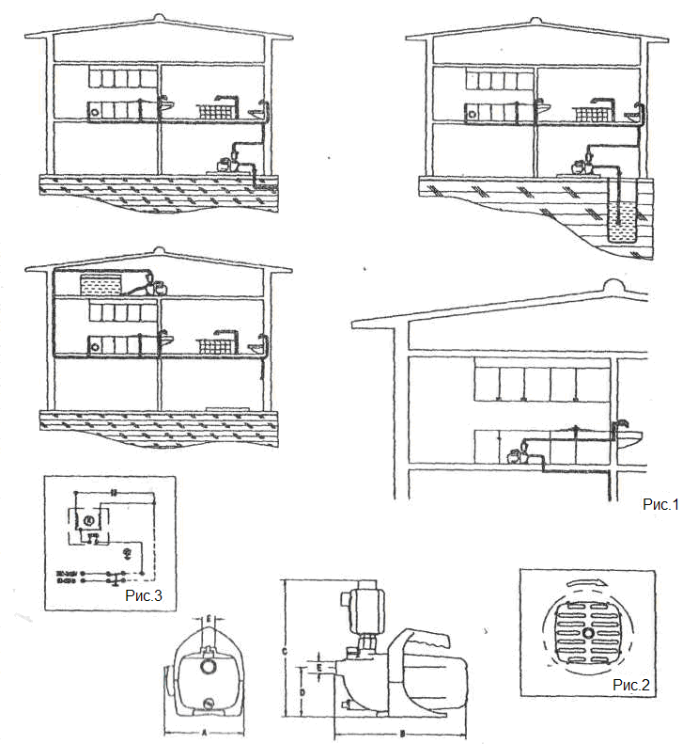

Температура перекачиваемой жидкости 4’С – 35’С

Инструкции по техническому обслуживанию

- Насос практически не нуждается в техническом обслуживании. Однако в целях увеличения его срока службы, мы рекомендуем проведение регулярных осмотров.
- ВНИМАНИЕ!: Перед любым техническим обслуживанием, выключайте насос и вынимайте кабель электропитания из сети.
- Если вы не намереваетесь использовать насос в течение долгого времени или демонтируется для хранения в течение зимнего периода времени, необходимо сполоснуть насос водой, полностью спустить воду путем открытия обеих пробок.
- При опасности возникновения заморозков, необходимо полностью слить воду из насоса.
- После длительных простоев, убедитесь что вал мотора вращается в нудном направлении путем быстрого включения и выключения насоса.
- Если мотор насоса блокируется, подключите нагнетающую линию к водопроводу и отключите всасывающий шланг. Откройте воду. Включите несколько раз насос не более чем на 2 секунды. Большинство случаев блокировки может быть устранено именно таким образом.

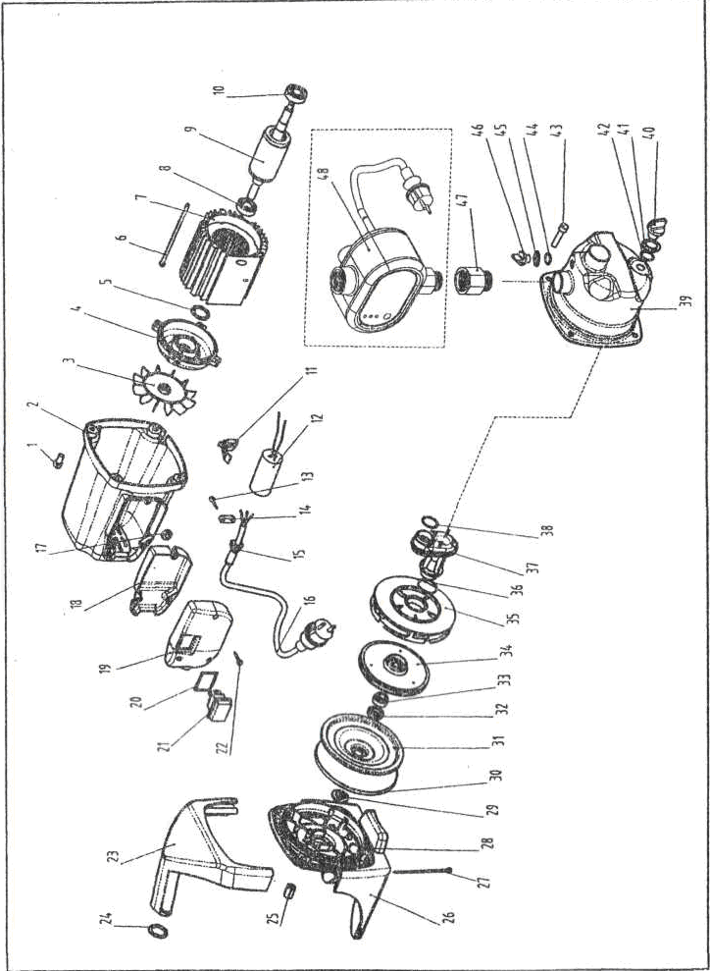1. болт
- крышка мотора
- турбина
- крышка мотора
- пружинная шайба
- болт мотора
- статор
- подшипник
- ротор
- подшипник
- фиксатор конденсатора
- конденсатор
- винт
- фиксатор кабеля
- рукав кабеля
- кабель и вилка
- резиновая втулка
- крышка штуцера
- седло мотора
- уплотнительная прокладка выключателя
- водонепроницаемый выключатель
- винт
- ручка
- шайба ручки
- соединительный болт
- база
- болт базы
- корпус мотора
- прокладка
- уплотнительное кольцо 26,5 х 2,65
- фланец насоса
- неподвижное кольцо
- подвижное кольцо
- закрытое рабочее колесо
- рассеиватель
- уплотнительное кольцо
- рассеиватель
- уплотнительное кольцо 31,5 х 2
- щиток
- сливная пробка
- герметичная втулка
- герметичная прокладка
- болт
- уплотнительное кольцо 13 х 3,55
- герметичная втулка
- заливная пробка
- соединение
- электрический датчик давления

Настоящим обращаем ваше внимание, что в соответствии с законодательством об ответственности за качество выпускаемой продукции, мы не несем ответственности за любой ущерб, нанесенный нашим оборудованием, как следствие неправильного ремонта или замены частей без использования оригинальных заводских деталей или деталей одобренных нашей организацией, а так же в случаях если ремонт осуществлялся не нашей технической службой поддержки. То же самое касается дополнительных деталей и аксессуаров.
Погружные насосы изготовлены в соответствии с действующим регламентом электробезопастности закона о технической безопасности бытовых приборов и проверены специалистами TUV
(Немецкий институт технического контроля).
ВНИМАНИЕ: Уровни включения и выключения насоса различаются, указанные значения являются приблизительными и не могут применяться в случае если поплавковый выключатель не соединен с замком

12. Гарантии.

Продукция сертифицирована и соответствует требованиям
государственных стандартов Российской Федерации.
Гарантируется безотказная работа изделия в течение всего
гарантийного срока эксплуатации при соблюдении
потребителем настоящих правил по эксплуатации .
Гарантийный срок, правила гарантии, адрес и телефон
гарантийной мастерской указан в прилагаемом гарантийном
талоне .

